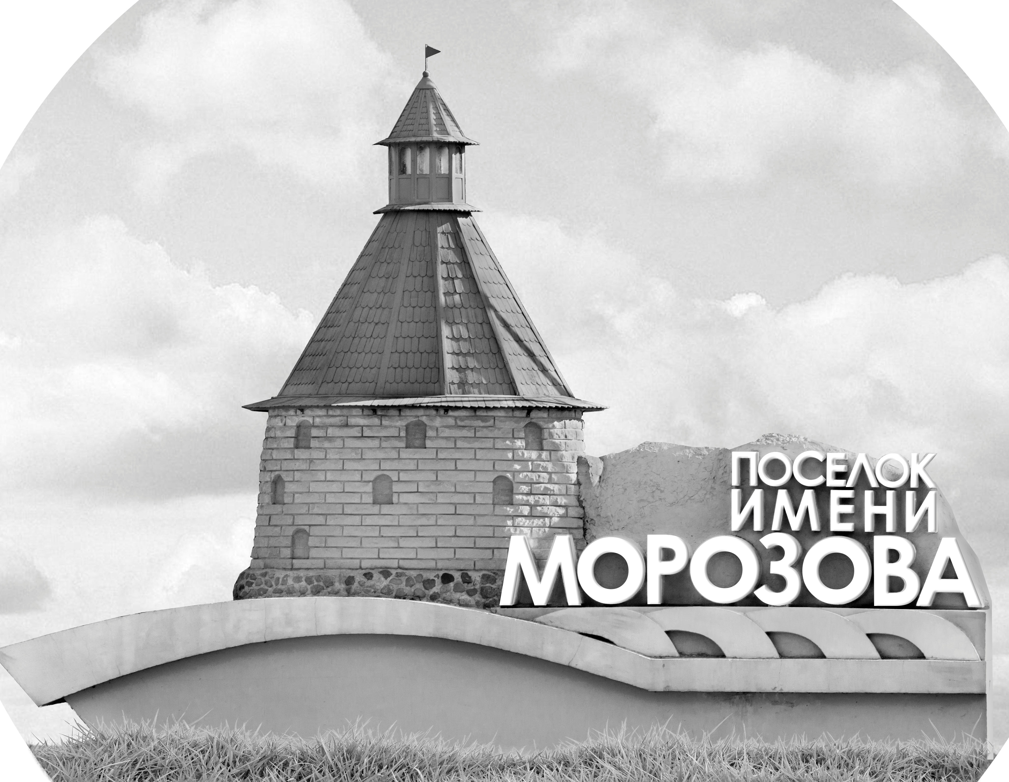 | ОФИЦИАЛЬНЫЙ ПРОТОКОЛ МАТЧА | Год рождения/Дивизион
 |  | 2012
1
Соревнование | Кубок ЛАДОГИ |  |  | Дата | 21.05.2019 | Игра № | 13
Место проведения | ЛЕНИНГРАДСКАЯ ОБЛАСТЬ | Арена | «ХОРС» | Время | 16-00 | Зрители | 100

«A» «Альфа» Санкт-Петербург |  |  |  |  |  | Взятие ворот |  |  |  |  |  |  | Удаления
№ | Фамилия Имя |  | (К/А) | Поз. | Игр. | # | Время |  | Г | А 1 | А 2 | ИС | Время |  | № | Мин | Нарушение | Начало |  | Оконч.
20 | Вавилов Георгий * |  |  | В | Да | 1 | 5 | 52 | 10 | 16 |  |  | 3 | 14 | 15 | 1 | ПОДН | 3 | 14 | 4 | 14
 |  |  |  |  |  | 2 | 9 | 23 | 10 |  |  |  | 4 | 12 | К | 1 | ЧС-СТ | 4 | 12 | 5 | 12
2 | Дмитриев Марк |  |  | З | Да | 3 | 16 | 55 | 10 |  |  |  | 5 | 16 | 12 | 1 | ГРУБ | 5 | 16 | 6 | 16
3 | Бородкин Леон |  |  | Н | Да | 4 | 20 | 30 | 10 |  |  |  | 35 | 22 | 16 | 1 | НП-АТ | 35 | 22 | 36 | 22
4 | Рот Вячеслав |  |  | Н | Да | 5 | 25 | 17 | 12 |  |  |  | 43 | 15 | 12 | 1 | НП-АТ | 43 | 15 | 44 | 15
5 | Тихонов Фёдор |  |  | З | Да | 6 | 33 | 35 | 12
6 | Гусейнов Александр |  |  | З | Да | 7 | 39 | 06 | 10 |  |  | +1
7 | Кириченко Альберт |  |  | Н | Да
8 | Осташев Алексей |  |  | Н | Да
9 | Хомяков Игорь |  |  | З | Да
10 | Кудрявцев Николай |  | А | Н | Да
11 | Стафеев Захар |  |  | Н | Да
12 | Макавеев Денис |  | К | Н | Да
14 | Чернышев Александр |  | А | Н | Да
15 | Ильин Давид |  |  | З | Да
16 | Андреев Леонид |  |  | З | Да
Главный тренер |  | Власенков Сергей |  |  |  | Тренер |  | Исаков Максим |  |  |  |  |  |  |  |  | подпись | ‌

«Б» «Волна» Казань |  |  |  |  |  | Взятие ворот |  |  |  |  |  |  | Удаления
№ | Фамилия Имя |  | (К/А) | Поз. | Игр. | # | Время |  | Г | А 1 | А 2 | ИС | Время |  | № | Мин | Нарушение |  | Начало |  | Оконч.
1 | Никитин Денис |  |  | В | Да | 1 | 24 | 22 | 17 | 5 |  |  | 5 | 16 | 18 | 1 | ГРУБ |  | 5 | 16 | 6 | 16
31 | Куцегол Дмитрий |  |  | В | Да |  |  |  |  |  |  |  | 10 | 15 | 78 | 1 | ПОДН |  | 10 | 15 | 11 | 15
2 | Гасимов Тимур |  |  | Н | Да |  |  |  |  |  |  |  | 17 | 27 | 22 | 1 | ПОДН |  | 17 | 27 | 18 | 27
3 | Зимнуров Айдар |  |  | З | Да |  |  |  |  |  |  |  | 38 | 21 | 12 | 1 | ПОДН |  | 38 | 21 | 39 | 06
5 | Фахрутдинов Зиннур |  |  | З | Да |  |  |  |  |  |  |  | 41 | 29 | 5 | 1 | ГРУБ |  | 41 | 29 | 42 | 29
6 | Трофонов Серафим |  |  | Н | Да
8 | Гизатуллина Самира |  |  | Н | Да
9 | Ивлев Илья |  |  | З | Да
10 | Шарипов Данияр |  |  | Н | Да
11 | Касимов Артур |  |  | З | Да
12 | Ганиев Имран |  |  | З | Да
13 | Фёдоров Родион |  |  | Н | Да
14 | Абдуллин Радмир |  |  | Н | Да
15 | Тухтаров Эрик |  |  | З | Да
16 | Галиаскарова Арина * |  |  | З | Да
17 | Сабиров Артём |  |  | Н | Да
18 | Сафуанов Марк |  |  | Н | Да
19 | Щеглов Яков |  |  | Н | Да
22 | Крылов Архип |  |  | Н | Да
78 | Махмутов Алим |  |  | Н | Да
Главный тренер |  | Исламов Александр |  |  |  | Тренер |  | Варнаков Григорий |  |  |  |  |  |  |  |  | подпись | ‌

Послематчевые броски |  |  |  |  | Игра вратарей |  |  |  | По периодам |  | 1 | 2 | 3 | ОТ | ПБ | Общ. | Время игры
«А» | «Б» | Вр «А» | Вр «Б» | Счет | Время |  | «А» | «Б» | Взятие ворот | «А» | 2 | 3 | 2 |  |  | 7 | Начало | 16 | 10
 |  |  |  |  | 0 | 00 | 20 | 31 |  | «Б» | 0 | 1 | 0 |  |  | 1 | Окончание | 17 | 14
 |  |  |  |  | 25 | 17 | 20 | 1 | Штрафное время | «А» | 3 |  | 2 |  |  | 5 | Тайм-аут «А»
 |  |  |  |  | 45 | 00 | 20 | 1 |  | «Б» | 2 | 1 | 2 |  |  | 5 | Тайм-аут «Б»
 |  |  |  |  |  |  |  |  | Броски по воротам | «А»
 |  |  |  |  |  |  |  |  |  | «Б» |  |  |  |  |  |  | ‌
 |  |  |  |  |  |  |  |  | Судьи при оштрафованных игроках | ‌ |  |  |  | Судья времени игры
 |  |  |  |  |  |  |  |  |  | ‌ |  |  |  | Секретарь
 |  |  |  |  |  |  |  |  | ‌Информатор | ‌ |  |  |  | подпись  ‌

Главный судья |  | Лучшие игроки матча | «Альфа» | Вавилов Георгий № 20
Главный судья |  |  | «Волна» | Галиаскарова Арина № 16
подписи |  | Инспектор | ‌ | Замечания на обороте | Да | Нет
19

